姓名 | 林祺竣
教育经历 | 2024~至今，南方科技大学，自动化，本科在读
电子邮箱 | 12410814@sustech.mail.edu.cn
个人照片 | 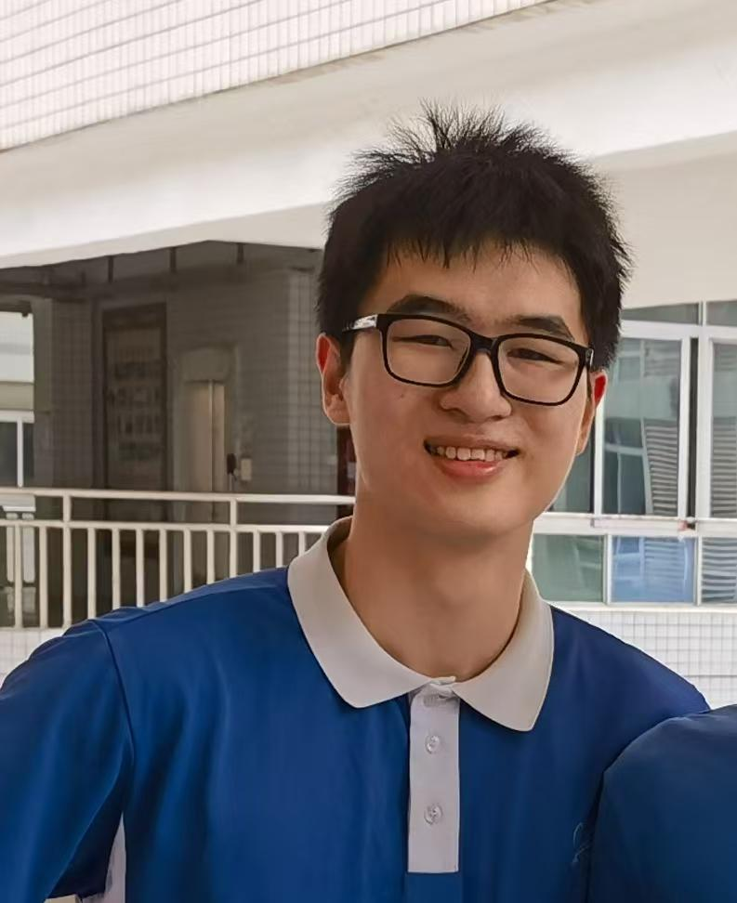
研究领域
自我介绍 | I am an undergraduate student majoring in Automation at Sustech. I'm honored to join Professor Yue’s research group for academic studies.
论文发表情况

